物联网自动机械手
WL-HN-01物联网自动机械手，用于实现可燃气阀门自动关闭，防止因为可燃气泄漏导致的生命财产损失。无需人工操作，在监测到空气中可燃气浓度增大，便会自动利用机械手将阀门关闭，以防止事件扩大。
本产品除广泛应用于智能家居外、还可应用于智能化工、智能油田、智慧加油站等特殊区域。
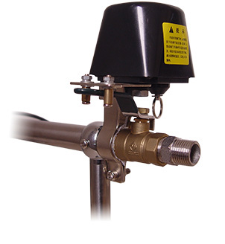
功能特点：
1、依托于全球先进的ZigBee技术研发；
2、用于控制管道燃气以及瓶装燃气阀门的自动和手动开关；
3、与无线可燃气泄漏探测器相连，发现燃气泄漏即自动开启，警情排除自动复位；
4、加工精密，确保气密性和安全性。
定购信息：
货号 | WLPN1206126
型号 | WL-HN-01

